Белорусско-Российский университет принимает участие во Всемирной выставке «ЭКСПО-2020»

Белорусско-Российский университет с 1 октября 2021 г. принимает участие в составе коллективного раздела научно-технических и инновационных разработок Национальной экспозиции Республики Беларусь во Всемирной выставке «ЭКСПО-2020». Выставка продлиться до 31 марта 2022 года.
Университет представляет на международной выставке следующие экспонаты:
1. Информационно-рекламная система «Электронный гид» (разработчики канд. физ.-мат. наук, доц. Трухачев Ф.М., Авдеев А.М.);
2. Эндоскопы и видеоскопы (разработчик канд. техн. наук, доц. Усик В.Н.);
3. Технологии фиторемедиации техногенно поврежденных почв (разработчик д-р биол. наук, доц. Щур А.В.);
4. Технология упрочнения рабочих поверхностей структурно-фазовым модифицированием материалов тлеющим разрядом в магнитном поле (разработчики канд. техн. наук, доц. Шеменков В.М., Рабыко М.А.).

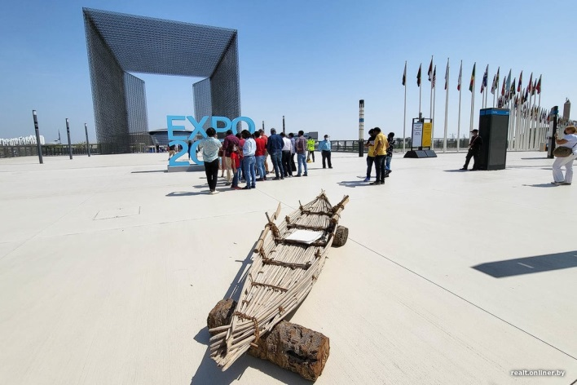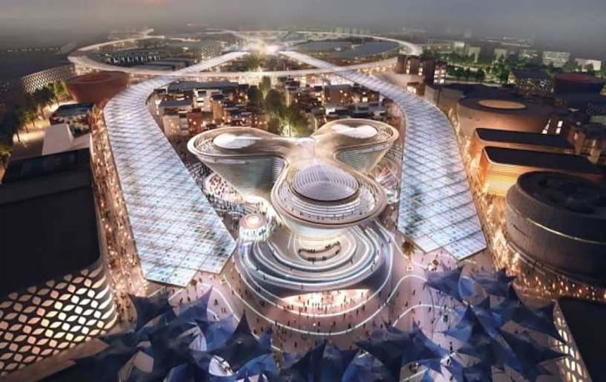

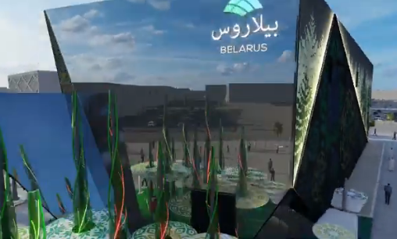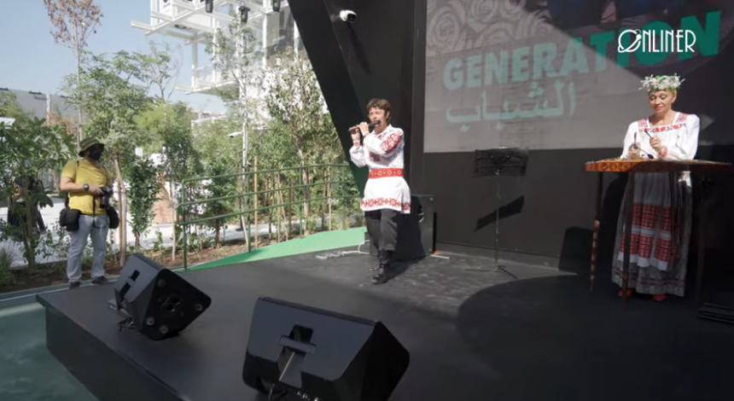

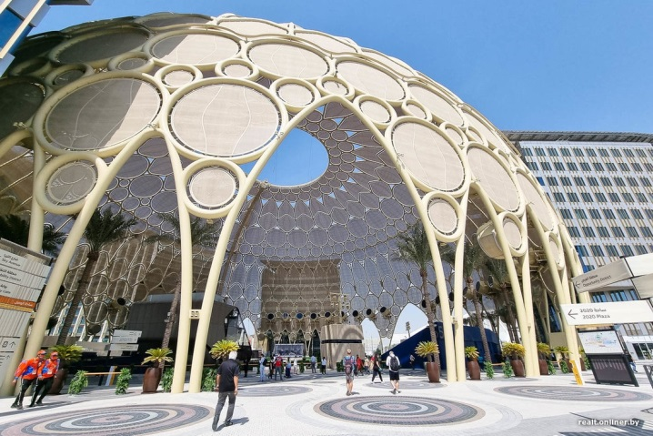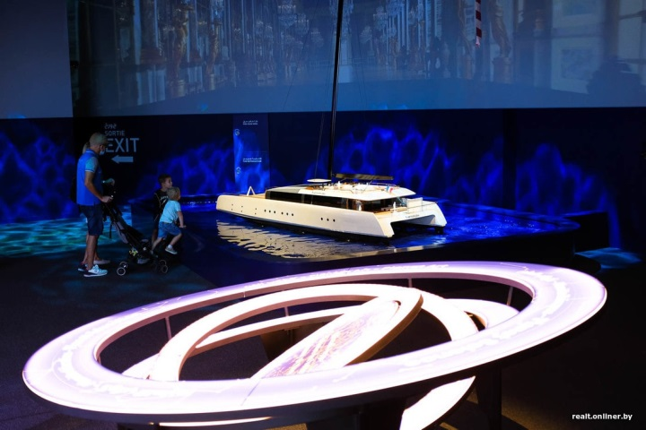

Справочно. Всемирная выставка ЭКСПО-2020 будет принимать гостей со всего мира в течение 182 дней, каждый из которых будет наполнен новыми впечатлениями. Это будет время созидания, сотрудничества и инноваций. Посетителей ожидают удивительные открытия, высокие технологии, фантастические развлечения, а также более 60 представлений ежедневно.
Главная тема выставки — «Объединяя умы, создаем будущее» — будет использована странами-участниками как инструмент продвижения идеи глобального прогресса и устойчивого развития. Тема выставки включает три связанные между собой подтемы: «Благоприятная возможность» (Opportunity), «Устойчивое развитие» (Sustainability), «Мобильность» (Mobility), которые составляют три важнейшие движущие силы современности.
Тема павильона Республики Беларусь обозначена как «Лес будущих технологий». В основе экспозиции — элементы природы, материального богатства, а также работы молодых изобретателей, творческие находки художников, фотографов. Особое место отводится презентации инновационно-технических возможностей и инвестиционных перспектив отечественной промышленности, в том числе нефтехимической отрасли.
Организатором Национальной экспозиции Республики Беларусь на Всемирной выставке ЭКСПО-2020 по поручению Правительства Республики Беларусь выступает Министерство иностранных дел. Официальным оператором определен Национальный центр маркетинга МИД Беларуси. Для подготовки Национальной экспозиции создан организационный комитет во главе с заместителем Премьер-Министра Республики Беларусь И.В. Петришенко.

